《Java 课程设计》
实训报告

学号：202332110119
姓名：李侑轩
班级：软外242
课程编号：

实训一 计算图形面积

1. 实验内容（Mvc+可视化界面设计）
本次实验的主要目标是利用 Java 语言开发一个多功能的图形面积计算器。实验不仅要求实现基本的几何计算逻辑，更强调软件工程的设计模式，特别是 MVC (Model-View-Controller) 架构模式的应用，以及 Swing 图形用户界面（GUI）的开发。
具体功能需求如下：
- 多图形支持：程序需支持三角形、矩形、圆形、菱形四种常见几何图形的面积计算。
- 可视化交互：摒弃控制台输入，采用 JFrame 窗口，利用 JTabbedPane（选项卡）将不同图形的操作界面进行物理隔离，提升用户体验。
- MVC 架构解耦：
  - Model（模型层）：负责具体的数学运算（如 Triangle, GeometryHelper），不包含任何界面代码。
  - View（视图层）：负责界面的展示（MainView），只负责显示组件，不包含业务逻辑。
  - Controller（控制层）：作为桥梁（Controller），监听视图事件，调用模型计算，并将结果反馈回视图。
- 异常处理：对于非数字输入、不能构成三角形的边长组合（如 1, 2, 10），程序需通过 try-catch 机制捕获异常并给予用户友好的错误提示，防止程序崩溃。

2. 项目设计

2.1 类结构设计（Class Design）
本项目采用了严格的 MVC 分层设计，各模块职责明确：
- App 入口 (GeometryCalculator)：
  - 包含 main 方法，使用 SwingUtilities.invokeLater 启动 UI 线程，确保 Swing 组件的线程安全。
- 视图层 (MainView)：
  - 继承自 JFrame。
  - 核心组件包括 JTabbedPane（用于切换不同图形面板）、JTextField（输入框）、JButton（计算按钮）、JTextArea（结果显示区）。
  - 提供 get 方法或直接暴露组件供控制器访问（代码中采用了包级访问权限）。
- 控制层 (Controller)：
  - 实现 ActionListener 接口。
  - 持有 MainView 的引用。
  - 核心方法 actionPerformed(ActionEvent e)：通过 e.getSource() 判断用户点击了哪个按钮，从而执行对应的计算逻辑。
- 模型层 (Triangle & GeometryHelper)：
  - Triangle：独立类，封装了三角形的三边属性及海伦公式计算逻辑，包含三角形构成条件的校验（两边之和大于第三边）。
  - GeometryHelper：工具类，内部定义了静态内部类 Rectangle（矩形）、Circle（圆形）、Rhombus（菱形）。这种设计减少了源文件数量，体现了逻辑上的聚合关系。

2.2 逻辑流程图
程序运行时的逻辑流如下：
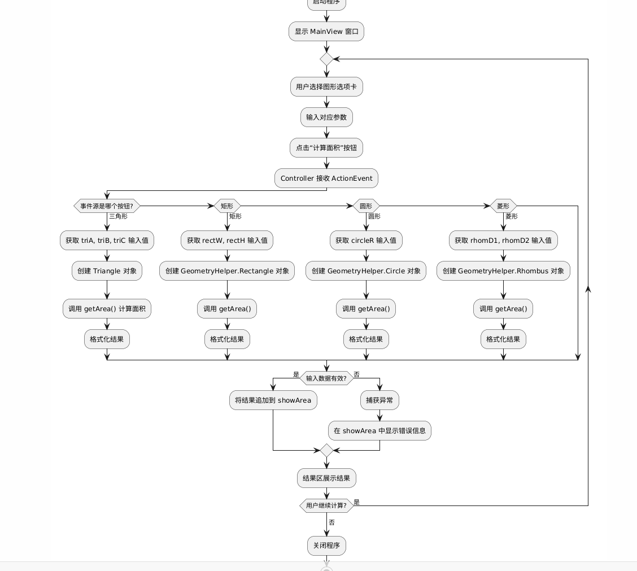
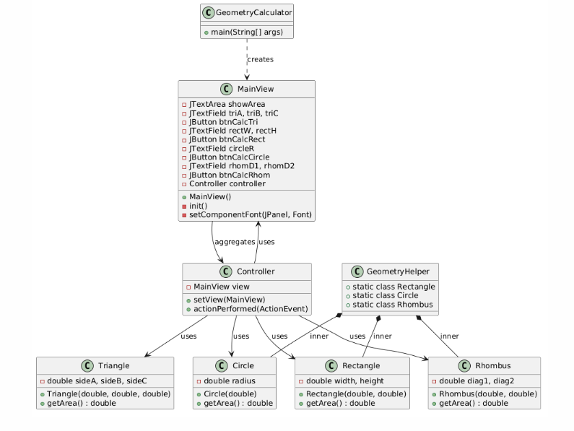
- 启动：GeometryCalculator 初始化 MainView，绑定 Controller。
- 输入：用户在 GUI 界面选择“三角形”选项卡，输入边长（例如：3, 4, 5）。
- 触发：用户点击“计算三角形面积”按钮。
- 处理：
  - Controller 捕获事件。
  - 读取 MainView 中的文本框内容。
  - 调用 Double.parseDouble 解析数值（若失败则跳转至异常处理）��
  - 实例化 Triangle 对象。
- 计算：Triangle 对象在构造或计算时校验合法性（$a+b>c$），利用公式计算面积。
- 反馈：Controller 将计算结果格式化（保留两位小数）后追加到 MainView 的 showArea 文本域中。

3. 系统实现（关键代码与文件说明）

3.1 视图层实现 (MainView.java)
视图层主要使用了 JTabbedPane 来组织布局，使得界面整洁。以下是初始化三角形面板和连接控制器的关键代码：
// 代码片段：MainView.java
void init() {
// 使用 JTabbedPane 管理不同图形
JTabbedPane tabbedPane = new JTabbedPane();
// --- 添加三角形面板 ---
JPanel pTri = new JPanel(new FlowLayout(FlowLayout.LEFT, 20, 20));
triA = new JTextField(5);
triB = new JTextField(5);
triC = new JTextField(5);
btnCalcTri = new JButton("计算三角形面积");
// ... 添加组件到 pTri ...
tabbedPane.addTab("三角形", pTri);
// ... 其他图形面板 ...
// 连接控制器
controller = new Controller();
controller.setView(this); // 依赖注入 View 到 Controller
// 注册监听器
btnCalcTri.addActionListener(controller);
btnCalcRect.addActionListener(controller);
// ...
}

3.2 控制层实现 (Controller.java)
控制器集中处理所有按钮的点击事件，体现了逻辑的集中管理。
// 代码片段：Controller.java
public void actionPerformed(ActionEvent e) {
try {
Object source = e.getSource();
String result = "";
if (source == view.btnCalcTri) {
// 获取输入并去除空格
double a = Double.parseDouble(view.triA.getText().trim());
double b = Double.parseDouble(view.triB.getText().trim());
double c = Double.parseDouble(view.triC.getText().trim());
// 调用模型层
Triangle t = new Triangle(a, b, c);
result = "三角形 (" + a + "," + b + "," + c + ") 面积: " + String.format("%.2f", t.getArea());
}
// ... 其他分支 ...
view.showArea.append(result + "\n");
} catch (NumberFormatException ex) {
view.showArea.append("错误：请输入有效的数字！\n");
} catch (Exception ex) {
view.showArea.append("错误：" + ex.getMessage() + "\n");
}
}

3.3 模型层实现 (Triangle.java & GeometryHelper.java)
模型层实现了核心算法。对于三角形，使用了经典的海伦公式。
// 代码片段：Triangle.java
public double getArea() throws Exception {
// 核心校验：任意两边之和必须大于第三边
if (sideA + sideB > sideC && sideA + sideC > sideB && sideC + sideB > sideA) {
// 海伦公式：S = sqrt(p * (p-a) * (p-b) * (p-c))
double p = (sideA + sideB + sideC) / 2.0;
return Math.sqrt(p * (p - sideA) * (p - sideB) * (p - sideC));
} else {
throw new Exception("无法构成三角形");
}
}
对于矩形、圆形等简单图形，使用了静态内部类实现，减少了项目文件的冗余：
// 代码片段：GeometryHelper.java
public static class Circle {
double radius;
public Circle(double r) { this.radius = r; }
public double getArea() { return Math.PI * radius * radius; }
}

4. 系统测试
为了验证系统的健壮性，设计了以下测试用例

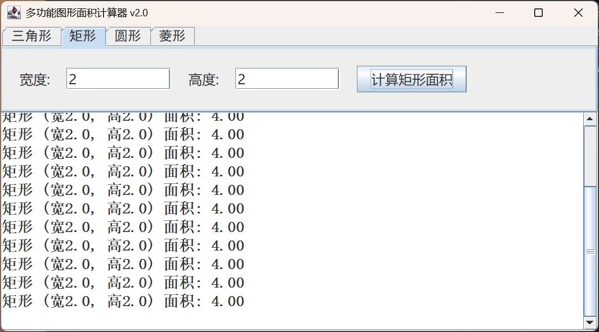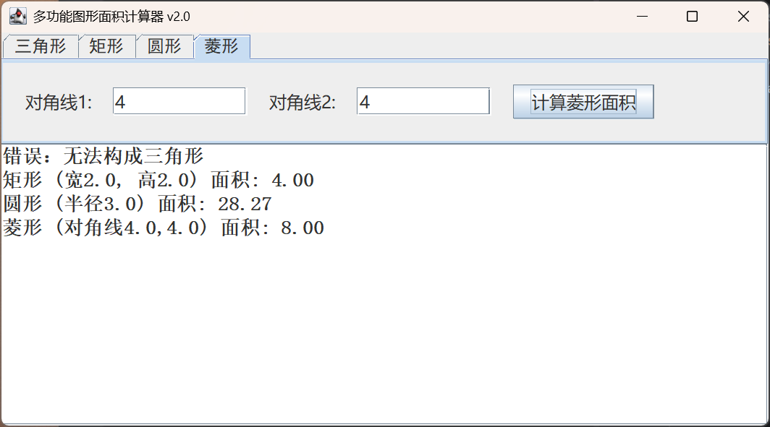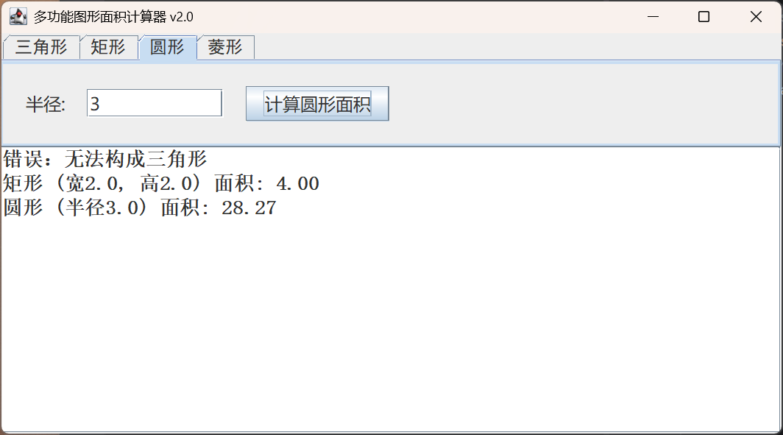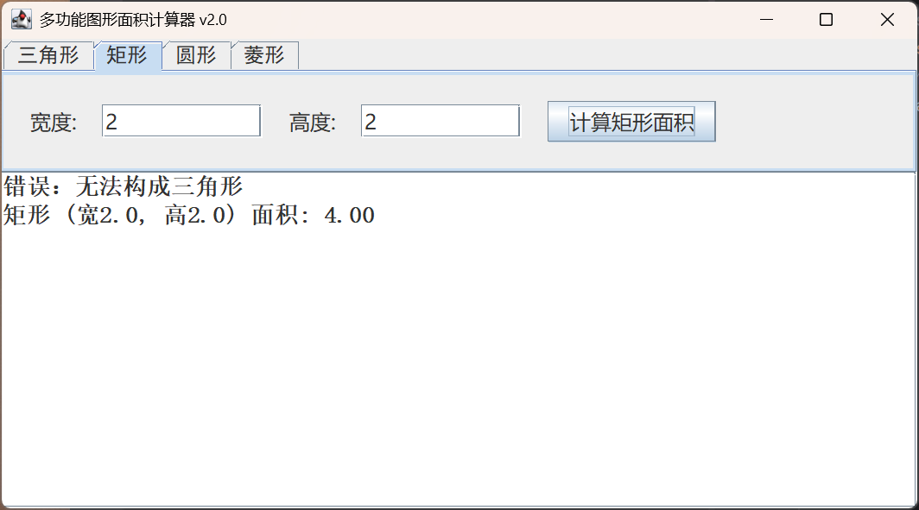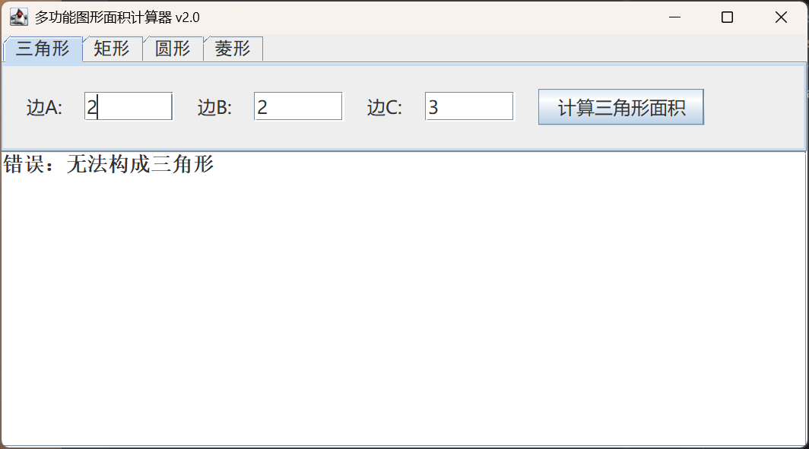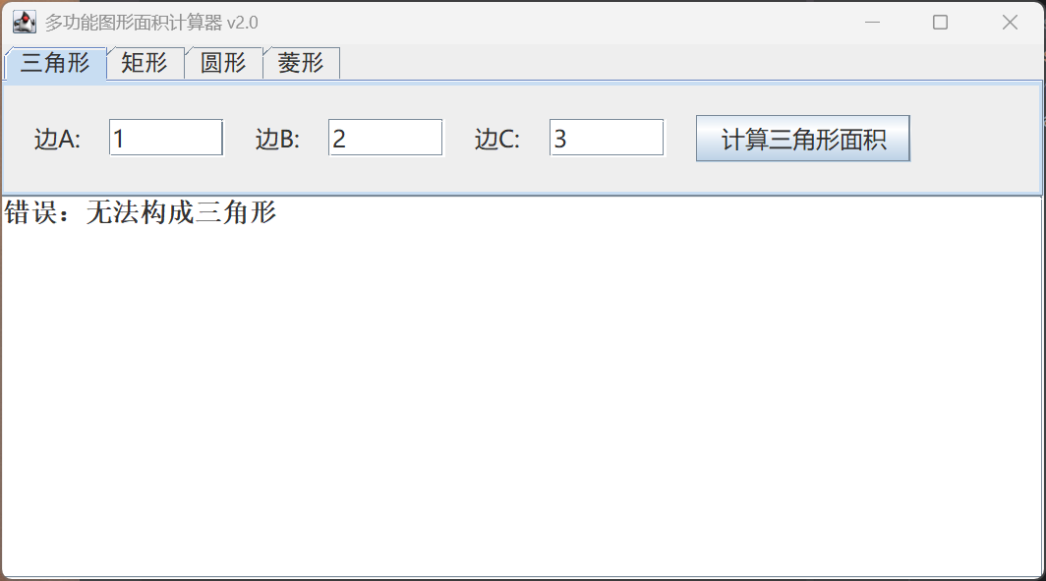5. 分析与思考
本次实训虽然完成了一个基础的图形计算器，但结合我在 ACM/ICPC 程序设计竞赛中的学习经验，对本项目的代码实现与底层算法有更深层次的思考。

5.1 浮点数精度与 EPS (Epsilon)
在工程代码中（如本项目），我们直接使用了 double 类型并用 a + b > c 进行判断。但在 ACM 竞赛的计算几何题目中，直接比较浮点数是非常危险的。由于计算机二进制存储浮点数的误差，3.0 + 4.0 可能等于 7.000000000000001 或 6.999999999999999。
改进思路：在算法竞赛中，我们通常引入一个极小值 EPS (如 ${10}^{-9}$)。
- 判断相等：Math.abs(a - b) < EPS
- 判断大于：a > b + EPS
在本项目的 Triangle.java 中，更严谨的写法应该是：
// 竞赛风格的三角形判定
if (sideA + sideB > sideC + EPS && ... )
这能有效避免因精度丢失导致的逻辑误判。

5.2 海伦公式的数值稳定性
项目中使用了标准的海伦公式：$S=\sqrt{p(p-a)(p-b)(p-c)}$。
在 ACM 竞赛中，如果遇到极端的“针形三角形”（即两边极大，第三边极小，或者三边非常接近），标准海伦公式可能会因为大数减小数造成精度崩塌。
拓展算法：在对精度要求极高的场景下，可以采用 Kahan 求和 优化的海伦公式变种，或者在已知顶点坐标的情况下，优先使用 叉积 (Cross Product) 计算面积。

5.3 通用性思考：鞋带公式 (Shoelace Formula)
本项目针对每个图形写了特定的类（Triangle, Rectangle...）。如果在竞赛中要求计算任意 $N$ 边形的面积，这种 OOP 的方式就显得笨重。
ACM 中通用的多边形面积解法是 鞋带公式（Shoelace Formula），即利用向量叉积的代数和除以 2：
$$Area=\frac{1}{2}|\sum_{i=1}^{n}{(}x_{i}y_{i+1}-x_{i+1}y_{i})|$$这种算法的时间复杂度为 $O(N)$，且代码量极小，非常适合处理复杂的几何问题。虽然在本次 Java 实训中我们强调的是 MVC 结构和类的封装，但了解通用的数学模型对于解决更复杂的工程问题（如地图 GIS 系统面积计算）至关重要。

5.4 总结
通过本次实训，我不仅掌握了 Java Swing 界面开发和 MVC 设计模式，更深刻理解了“工程实现”与“算法逻辑”的区别。工程侧重于可维护性、扩展性和用户体验（如异常捕获、界面布局），而算法侧重于效率、精度和通用数学模型。在未来的开发中，我将尝试把高效的算法内核封装在优雅的面向对象架构中，打造高质量的软件系统。

